Nautilus 85
  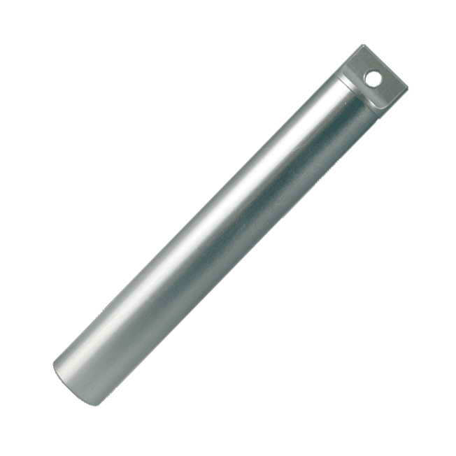
  单通道温度热敏电阻式最高85oC
  应用范围:
  记録食品和其它易腐烂货物温度，
  食品运输和储存，医药工业，农业，
  海洋和池塘教学研究，环境研究，
  程序监测及恶劣环境监测等等
产品特性
尺寸： | 18 x 127mm ( 0.71” x 2.9” x 5.00” )
重量： | 铝 – 51g ( 1.8 盎司 ) 不锈钢 – 112g ( 4 盎司 )
外 殻 材料： | 铝或不锈钢
电池： | 3.6 V 锂电池， 0.95Amp- 小时 ,10 年保用
分辨率： | 8 位
安装： | 盖子上配备安装孔
时钟精度： | 每日 +/- 2 秒
取样方法： | 连续式 ( 先进先出 ), 填满后停止运作 , 启动延迟
操作极限： | 10 ~135oC (50~275oF) 及防水
操作压力范围： | ~2000 psi.
计算机要求： | IBM PC 或 100% 兼容计算机，配置最少一个序列接口、 2MB 记忆容量及 2MB 硬盘容量
软件要求： | TrendReader?Express-MS Windows 3.1, 95, 98, Me, NT, 2000, 或 XP
内存： | 32KB ， 可存储 244,800 个数据点 ( 当选择使用 数据压缩时 )
取样速度： | 使用者从 8 秒 ~34 分钟选择 ( 读数以点或等距离间隔存储至内存。[8 秒间隔除外 ]
通道数目： | 1 个用于温度环境的通道
感应器规格:
内置温度感应器： | NTC 热敏电阻 – 10,000 W @25oC(77oF)
范围： | 10~135oC (50~275oF)
分辨率： | 0.4 (0.7oF)
精度： | +/-0.2oC (+/- 0.4oF) @25oC(77oF)
Nautilus 85 是耐用及防水型温度记录仪，它可用于任何环境。不需要电线和电缆线，应用范围广。

